Муниципальное бюджетное дошкольное образовательное учреждение детский сад №11

Среднесрочный
познавательно-творческий проект

«Путешествие в мир культуры и традиций коренных народов Сибири»

в подготовительной к школе группе №12

Воспитатели: Александрова Елена Олеговна,
Мануйлова Ольга Федоровна

2021г.

Продолжительность проекта: 4 месяца (01.02.2021-20.05.2021г.)
Тип проекта: познавательно-творческий
Вид проекта: групповой, долгосрочный
Участники проекта: - дети подготовительной группы;
- воспитатели - Александрова Е.О., Мануйлова О.Ф.;
- родители воспитанников.
Проблема, значимая для детей, на решение которой направлен проект:
Воспитание любви к Родине, к своему ближайшему окружению – одна из важнейших задач патриотического воспитания дошкольников, которое складывается не только из любви к своему родному краю, стране, ее культуре, но также из воспитания чувств открытости, взаимоуважения, равноправия, терпимости и бережного отношения к ценностям и культуре других народов нашего ближайшего национального окружения.
В ходе беседы на обычном занятии по теме «Россия – многонациональная страна» на вопрос воспитателя: «Какие национальности людей, кроме русских, вы знаете, которые живут рядом с нами в одном городе, в нашем регионе?» дети ответили: «Китайцы, американцы, французы».
Данный проект позволит максимально обогатить знания воспитанников о национальностях сибирского региона, развить связную речь, творческие способности, наблюдательность. Поможет развитию коммуникативных навыков в процессе взаимодействия при выполнении заданий.
Актуальность:
Россия – страна многонациональная, с множеством разнообразных и непохожих друг на друга культур. Необходимость формирования культуры толерантности у подрастающего поколения, начиная уже с дошкольного возраста, очевидна. Сегодня в детской среде часто встречается недоброжелательность, озлобленность, агрессивность, взаимная нетерпимость и эгоизм, а также низкий уровень познавательного интереса к своей стране и ее культуре, к ближнему окружению.
Актуальность темы проекта объясняется тем, что формирование такого важнейшего качества, как толерантность, происходит уже в детстве в условиях семьи и образовательных учреждений, и продолжается на протяжении всей жизни с развитием образования. Поэтому, воспитание основ толерантной культуры необходимо начинать в дошкольном возрасте, так как именно этот возраст является продуктивным для формирования и развития многих нравственных качеств.
Необходимо расширять представления детей о культурных и бытовых традициях народов, живущих рядом с нами, но имеющих другие национальности. А также очень важно объяснить детям, что чужая культура или традиция ничем не хуже и не лучше любой другой, что она имеет полное право на существование среди остальных культур других народов наравне. Поэтому приобщение детей к традициям и культурным продуктам коренных народов Сибири одна из основных задач нашего проекта.
Расширение кругозора детей, активизация мыслительных процессов, познавательной активности, творческих способностей.
Отображение детских впечатлений о новых полученных знаниях в продуктивной деятельности (рисунках, лепке, поделках).

Цель: Развитие у детей познавательного интереса к культуре, истории, традициям и быту коренных народов Сибири. Воспитание толерантного отношения к окружающим народам через приобщение к их культуре и быту.

Задачи:
-для детей:
Образовательные: Обогатить знания и закрепить у детей отчетливое дифференцированное представление о национальностях сибирского региона (татары, ненцы, якуты, алтайцы, шорцы, буряты, ханты, манси, чукчи, эвенки, кеты и др.). Знакомить детей с произведениями культуры народов Сибири, с их традициями. Учить различать особенности национальной одежды народов Сибири.
Воспитательные: Воспитывать у детей уважение к «чужим» традициям, научить ценить их, беречь, возможно, любить. Обогащать духовно-нравственный мир детей за счет влияния других культур.
Развивающие: Развивать творческие способности детей в передаче образов сказочных персонажей разными изобразительными средствами. Формировать эстетический вкус. Развивать коммуникативное общение, формировать грамматически правильную речь. Обогатить словарный запас детей по данной теме.
-для педагога:
Показать родителям значимость обогащения знаний детей о существующих разных национальностях людей в нашем сибирском регионе, о литературных произведениях других народов, о прикладном искусстве, о народном творчестве татар, ненцев, якутов, алтайцев, шорцев и др. Также продемонстрировать родителям, насколько для детей интересна и важна творческая деятельность.
Активизировать педагогические способности и умения родителей в жизни детского сада.
-для родителей:
Вызвать желание, заинтересованность участвовать с детьми в жизни группы.
Вовлечь родителей в творческий процесс создания вместе с детьми рисунков, докладов, презентаций, поделок.
Создание условий познавательного развития детей через проектно-познавательную деятельность и организацию художественно-продуктивной творческой деятельности; сделать проект сотворчеством воспитателя, детей и родителей.

Формы работы с детьми:
-рассматривание картинок с изображением бытовых предметов, жилищ, одежды, утвари разных национальностей Сибири;
-беседы-рассуждения о том, чем отличаются жилища, дома разных по национальности людей между собой и от русской избы (внешние признаки, из каких материалов построены, внутреннее убранство);
-просмотр обучающих фильмов и мультфильмов: «Народы России. АБВГДейка», «Гора самоцветов – сказки народов севера», «Лекция «Народы Сибири: архаика, материальная культура и мировоззрение»;
-продуктивная деятельность (рисование, аппликация, изготовление народных кукол и совместное создание групповой книжки-самоделки «По дорогам сказок коренных народов Сибири»);
-чтение художественной литературы;
-национальные подвижные игры;
-дидактические игры.

Ожидаемые результаты:
- У детей: пополнение и закрепление знаний, представлений о национальностях сибирского региона (татары, ненцы, якуты, алтайцы, шорцы, буряты, ханты, манси, чукчи, эвенки, кеты и др.); развитие познавательного интереса к разным культурам и традициям, коммуникативных навыков, творческого воображения. Умение ориентироваться в различных видах национальных традиций.
- У педагогов: повышение педагогического мастерства, реализация творческого, интеллектуального и эмоционального потенциала. Пополнение ресурсного обеспечения, предметно-развивающей среды группы.
- У родителей: заинтересованность и активное участие в образовательном процессе детского сада;
повышение уровня доверия к образовательно - воспитательному процессу в ДОУ, активизация участия в познавательном, творческом развитии детей.

Образовательные области:
Социально-коммуникативное развитие
Познавательное развитие
Речевое развитие
Художественно-эстетическое развитие
Физическое развитие.

Этапы реализации проекта.
I этап. Подготовка к проекту:

- Беседы, с детьми, родителями, с целью привлечения к участию в проекте.
- Мониторинг детей по данному направлению.
- Подбор и изучение необходимой методической литературы.
- Создание предметно-информационно-развивающей среды.
- Разработка и создание этапов проекта на основе мониторинга и бесед с детьми и родителями.
- Разработка дидактического пособия (ламинированные картинки одежды, обуви, головных уборов национального одеяния; создание альбома с фотографиями и рисунками национальных жилищ и домов);
- Подборка иллюстративного материала;
- Подборка стихотворений, загадок, песен, сказок, мультфильмов по теме;
- Подготовка материала для продуктивной деятельности: лепки, рисования, аппликации;
-в книжном уголке выставка альбома, картинок с изображением предметов искусства, игрушек, поделок разных национальностей, в том числе и русских народных.

С родителями:
-Просим посодействовать в организации развивающей среды по теме на время проведения проекта, принести из дома книги, журналы, энциклопедии по теме, игрушки, настольные игры (если такие имеются дома), а также различный декор, пуговицы, кусочки тканей, ленточки и др. для украшения детских поделок - кукол;
-Совместная домашняя творческая работа родителей с ребенком: рисунок-иллюстрация, изображение героев из любой понравившейся сказки народов Сибири, прочтенных нами с детьми в группе, сюжет иллюстрации на выбор.
-Предложить родителям дома побеседовать с детьми на тему: «Какие традиционные блюда других национальностей встречаются часто в нашем обиходе?» Например, татарские беляши, хворост, чак-чак.
-Просим подготовить реквизит для подвижных народных игр.
- Совместная домашняя творческая работа родителей с ребенком: поделка народной куклы-оберега.

II этап. Реализация проекта:

Познавательное развитие

1. Просмотр обучающих развивающих документальных фильмов:
- «Народы России. АБВГДейка»,
-«Гора самоцветов – сказки народов севера»,
-«Лекция «Народы Сибири: архаика, материальная культура и мировоззрение»;
2. Рассматривание и обсуждение обучающих картинок и альбомов «Дома и жилища народностей Сибири», «Народы Севера», «Одежда и быт народов Сибири», «Национальные костюмы народов Сибири». Беседы.
Закрепляем названия национальностей коренных народов Сибири. Рассматриваем и обсуждаем образы, цвета, формы их одежды, из чего она изготовлена. Как взаимосвязаны между собой климатические условия проживания людей и их одеяние? Из каких материалов изготавливалась одежда (кожа животных, мех)? Является ли орнамент на традиционной одежде просто украшением или он обозначает что то? Как выглядят жилища и дома разных народностей? В чем их особенность? Чем они отличаются от русской народной избы?
3. Прочтение сказок:
- «Как ветер к Великой горе ходил» (Якутская сказка)
- «Зайчик» (Мансийская сказка)
- «Снег и заяц» (Бурятская сказка)
- «Девушка и месяц» (Чукотская сказка)
- «Как птицы огонь добывали» (Шорская сказка)
- «Семеро братьев» (Алтайская сказка)
- «Камыр-батыр» (Татарская сказка)
- «Серебряная книга» (Хакасская сказка)
4. Интерактивная викторина по прочитанным сказкам народов Сибири: дети за определенный короткий промежуток времени отвечают на вопросы викторины и выбирают правильные ответы из предложенных.
- Просмотр презентации «Культура и традиции народов Сибири».
Представление докладов детей по теме, приготовленных дома с родителями. Ребята учатся рассказывать о том, что прочитали с родителями дома. Описывают то, что изображено на подготовленных картинках, читают заученные дома стихи.
- Мастер-класс «Куклы-обереги народов Сибири» - изготовление хантыйской, славянской и татарской кукол.

Развиваем у детей любознательность, познавательную активность, интерес и любовь к творчеству. Обогатились и обобщились знания о разных национальностях людей, проживающих рядом с нами, их культуре, их традициях. Дети стали свободно ориентироваться и различать виды и названия жилищ разных народов Сибири, образы их народной одежды, орнаменты предметов быта.

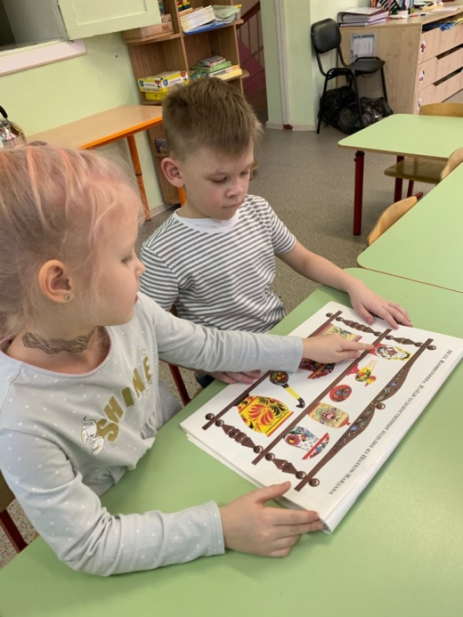
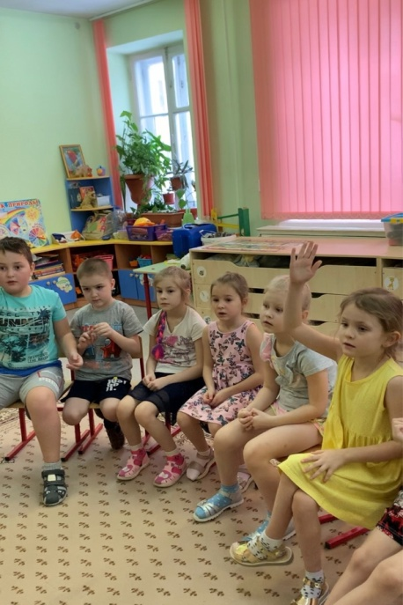
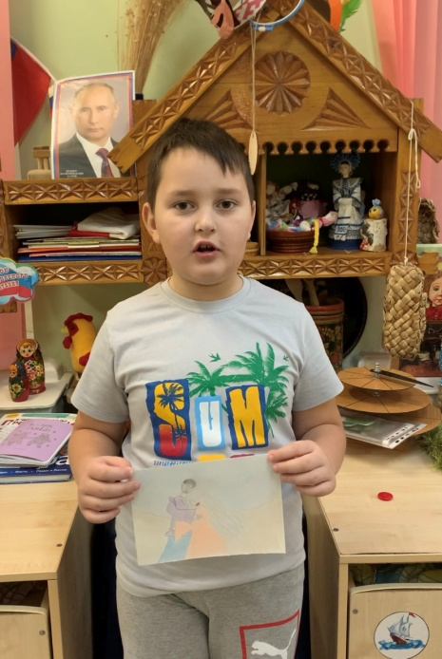

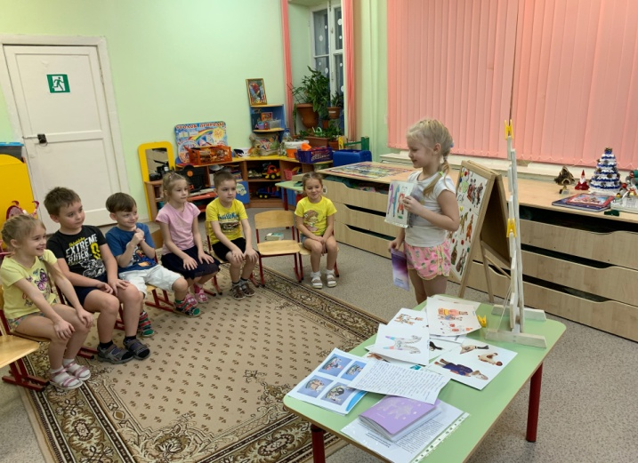

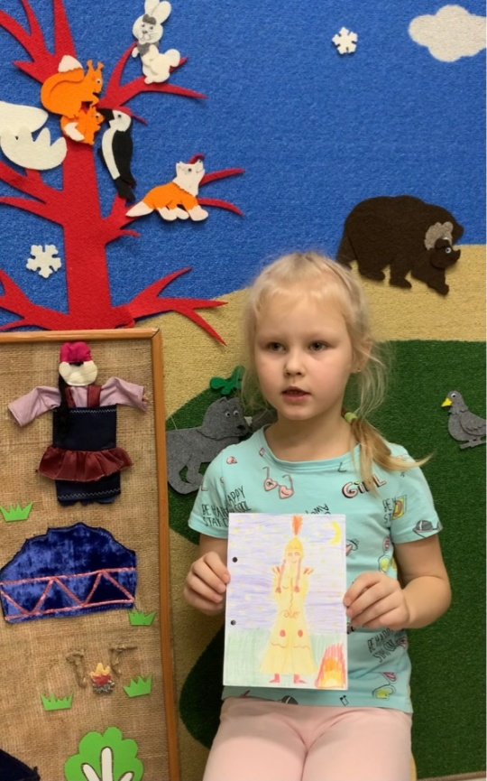
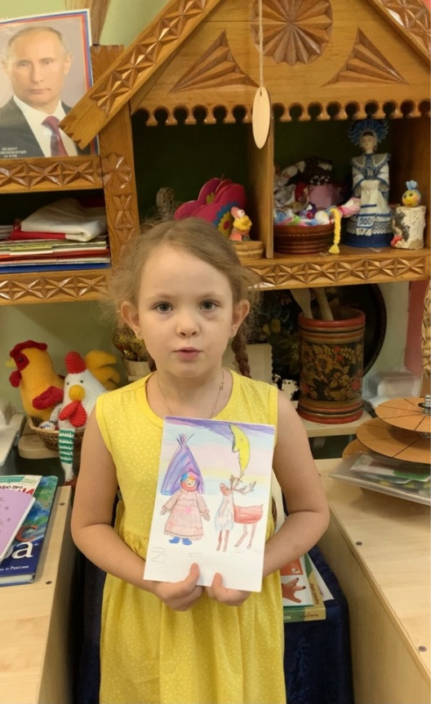

Социально-коммуникативное развитие

1)Беседы:
-«Коренные народы Сибири. Кто они?»
-«Сибирь – мой край родной».
-«Жители Сибири».
-«Одежды народов Сибири».
-«О природе и жизни людей в Сибири».
-«Сказки коренных народов Сибири как культурное наследие и кладезь мудрости».

2) Дидактические игры:
«Чей дом?»- воспитатель описывает словами, как выглядит то или иное жилище. Нужно узнать, назвать правильно и к какому народу относится.
«Найди пару» - предложить детям подобрать в пару две картинки из одежды: шубу и сапоги, принадлежащие одной национальности, или сапоги и головной убор.
«Обведи элемент» - предложить детям обвести на бумаге силуэты одежды и раскрасить их, объяснить, что за часть одежды;
«Найди лишнее» - из четырех картинок нужно убрать одну лишнюю (три картинки с изображением одежды одной национальности, одна – с изображением одежды другого народа);
«Узнаем из чего сшита одежда» - воспитатель описывает словами, как выглядит то или иное одеяние, цвет, форма, ткань или мех (узнать и назвать).

3) Сюжетно-ролевая игра: «Охотники и оленеводы».

Обогащаем знания и представления по теме традиций и быта коренных народов Сибири. Учимся устанавливать закономерности между климатическими условиями и образом жизни людей.
Активизируем мыслительный процесс в ходе беседы – общение в форме вопросов и ответов побуждает детей учиться сравнивать, обобщать, рассуждать. В единстве с мыслительной деятельностью в беседе формируется речь: связные логические высказывания, образные выражения. Закрепляется умение отвечать кратко, точно, следуя содержанию вопроса, внимательно слушать других, дополнять и поправлять ответы товарищей.
Метод беседы создает благоприятную атмосферу непосредственного, свободного общения и эмоциональной близости.
Дидактические игры позволяют детям в живой непосредственной форме накапливать сенсорный опыт, развивать умения выделять сходство и различие между предметами, развивать глазомер, координацию движений рук и глаз, мелкую моторику. Благодаря использованию дидактических игр у детей значительно возрастает интерес к культуре других народов.
В процессе дидактических игр проявляются чувства единства, сплоченности, умение действовать в коллективе, снимаются телесные барьеры.

Речевое развитие

1)Чтение художественной литературы:
-Сказки народов Сибири
- «Как ветер к Великой горе ходил» (Якутская сказка)
- «Зайчик» (Мансийская сказка)
- «Снег и заяц» (Бурятская сказка)
- «Девушка и месяц» (Чукотская сказка)
- «Как птицы огонь добывали» (Шорская сказка)
- «Семеро братьев» (Алтайская сказка)
- «Камыр-батыр» (Татарская сказка)
- «Серебряная книга» (Хакасская сказка)
-Стихотворение чукотской поэтессы А.Камытваль «Как построить ярангу»

2)Загадывание загадок:

- Любят меня детишки,
Мне говорят: «Спи, малышка!»,
Часто со мною играют,
Ласкают и с рук не спускают,
Но, когда подрастают,
Обо мне они забывают. (кукла, татарская загадка)

-У дедушки моего одно платье есть –
сложить нельзя;
середина его полна червонцами – сосчитать нельзя. (небо и звезды, татарская загадка)

-Сама белая, клюв кривой.
Глаза зоркие, когти острые.
Добычу не выпустит. (полярная сова, чукотская загадка)

-Как еще называют белого медведя? (умка, чукотская загадка)

-Зверь усатый, неуклюжий,
Еле ползает по суше.
Море даже подо льдом,
Для него желанный дом.
Там он ловок и проворен
Может плавать целый день!
Он с рожденья любит море,
А зовут его ….. (тюлень, чукотская загадка)

-Кто зимой с рогами,
А весной без рогов? (олень, чукотская загадка)

3) Представление докладов детей по теме, приготовленных дома с родителями. Ребята учатся рассказывать о том, что прочитали с родителями дома. Описывают то, что изображено на подготовленных картинках, читают заученные дома стихи.

4)Упражнение «Перескажи понравившуюся сказку своими словами»: дети составляют свой рассказ по сюжету выбранной ими сказки, 8-10 предложений, используя описательные прилагательные.

Формируем литературное восприятие, воспитываем умение слушать, понимать содержание, выделять основную мысль произведения. Развиваем у детей сообразительность, смекалку. Учим отгадывать загадки. Упражняем в правильности произношения слов, их окончаний. По итогам проведенных занятий у детей обогатился и активизировался словарный запас: национальность, шорцы, ненцы, буряты, татары, алтайцы, манси, ханты, жилище, чум, юрта, яранга, чукчи. Развиваем диалогическую речь. Формируем навыки общения.

Физическое развитие

1)Подвижные народные игры:

-«Серый волк» (Сары буре) татарская народная игра
-«Скок-перескок» (Кучтем-куч) татарская народная игра
-«Займи место» (Буш урын) татарская народная игра

2)Физкультминутка:
Раз, два, три, четыре, пять!
Будем прыгать и скакать!
Наклонился правый бок.
Раз, два, три.
Наклонился левый бок.
Раз, два, три.
А сейчас поднимем ручки
И дотянемся до тучки.
Сядем на дорожку,
Разомнем мы ножки.
Согнем правую ножку,
Раз, два, три!
Согнем левую ножку,
Раз, два, три!
Ноги высоко подняли
И немного подержали.
Головою покачали
И все дружно вместе встали.

Развиваем основные двигательные качества, укрепляем здоровье, повышаем умственную и физическую работоспособность, развиваем ловкость, сообразительность, быстроту.

Художественно-эстетическое развитие

1) Рисование иллюстраций к сказкам (по мотивам прочитанных сказок народов Сибири, цветными карандашами);
2) Совместное групповое создание книжки-самоделки (подготовка обложки для книжки, наклеивание эмблемы ассоциации народов Сибири, брошюрование);
3) Мастер-класс «Куклы-обереги народов Сибири» - изготовление хантыйской, славянской и татарской кукол.

Формируем интерес к созданию своей индивидуальной творческой работы, развиваем воображение, фантазию у детей. Развиваем эстетическое восприятие, мелкую моторику пальцев рук. Побуждаем желание у детей выражать полученные знания в ходе прочтения сказок через рисунки и создание коллективной работы - книжки-самоделки.

ИТОГИ ПРОДЕЛАННОЙ РАБОТЫ за период февраль-март:
1)Творческая выставка детских работ.
2)Совместное групповое создание книжки-самоделки «По дорогам сказок народов Сибири».
3)Трансляция результатов проектирования родителям.
4)Создание короткого видео-фильма, в котором мы отразили все этапы деятельности по данному проекту.
5)Мастер-класс по изготовлению кукол-оберегов народов Сибири: педагог – дети - родители.
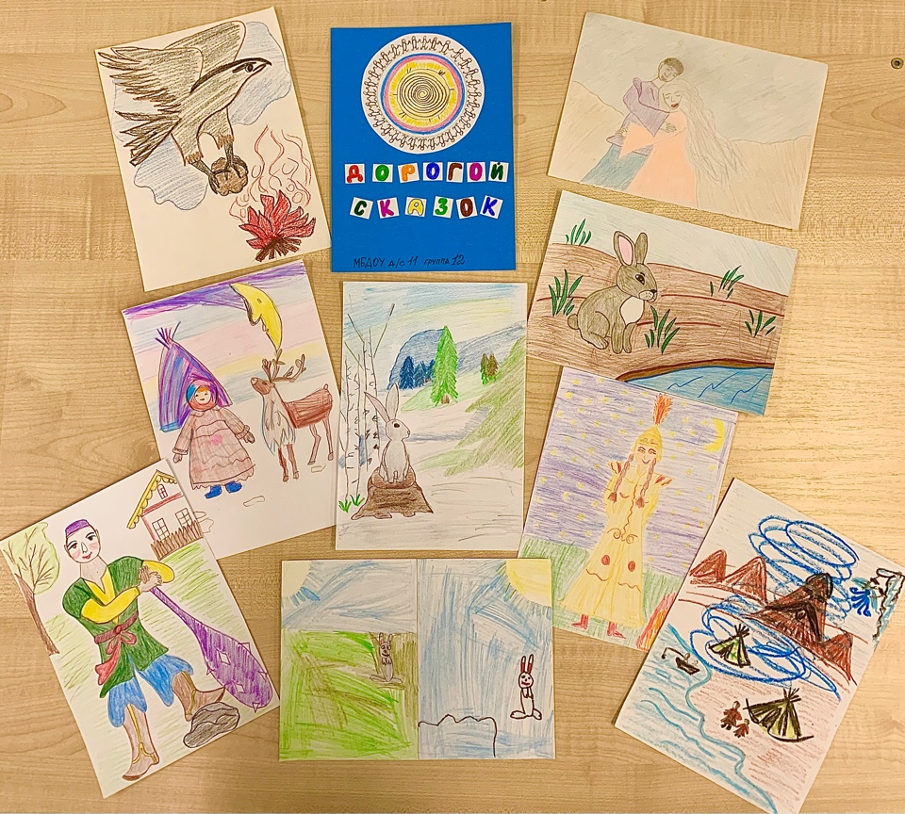

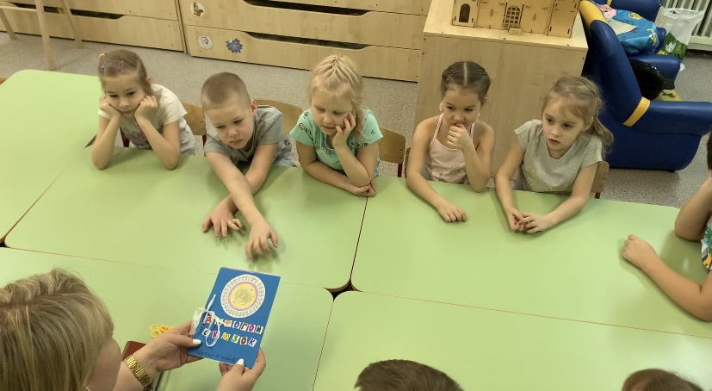

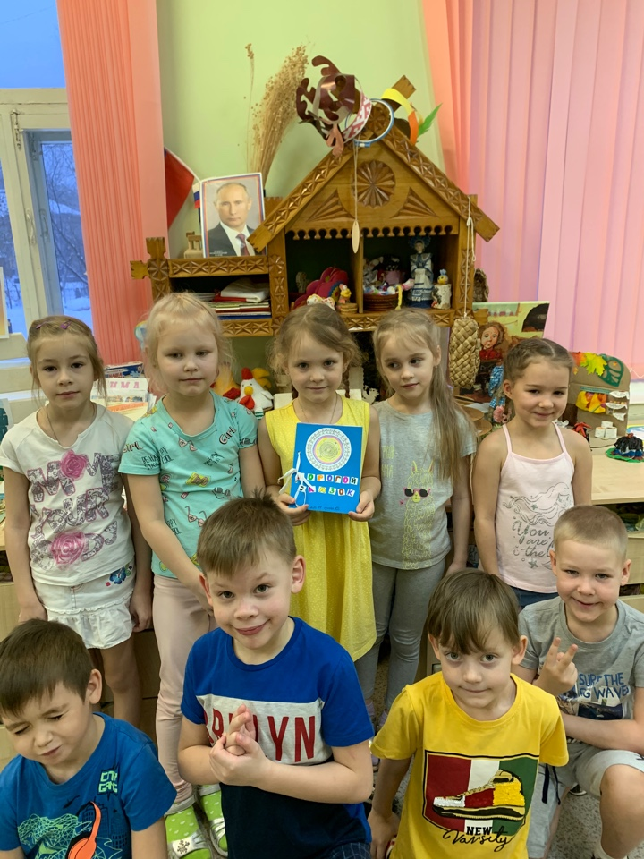

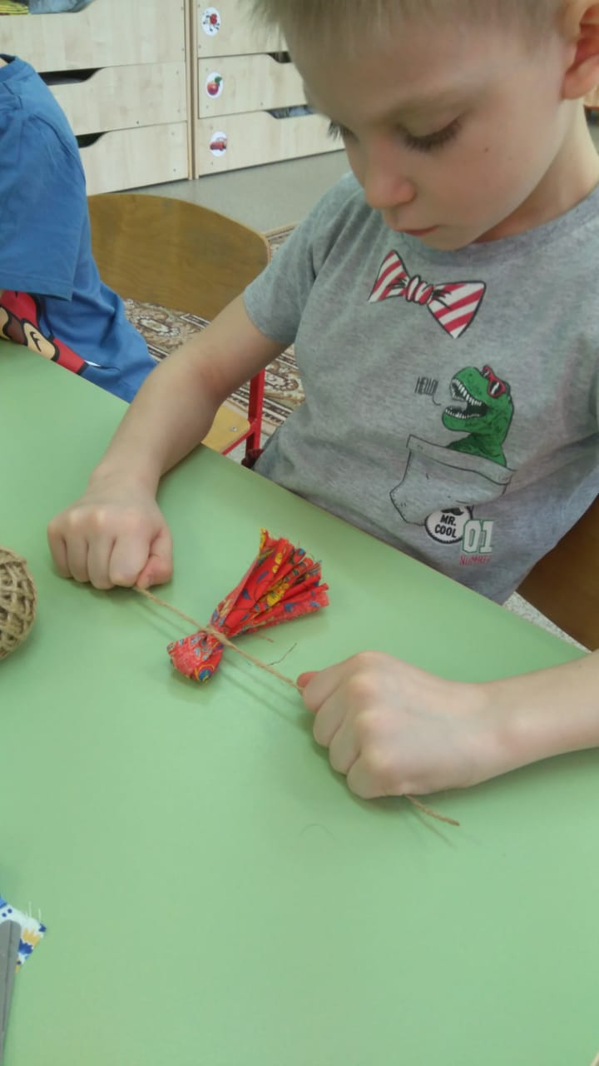
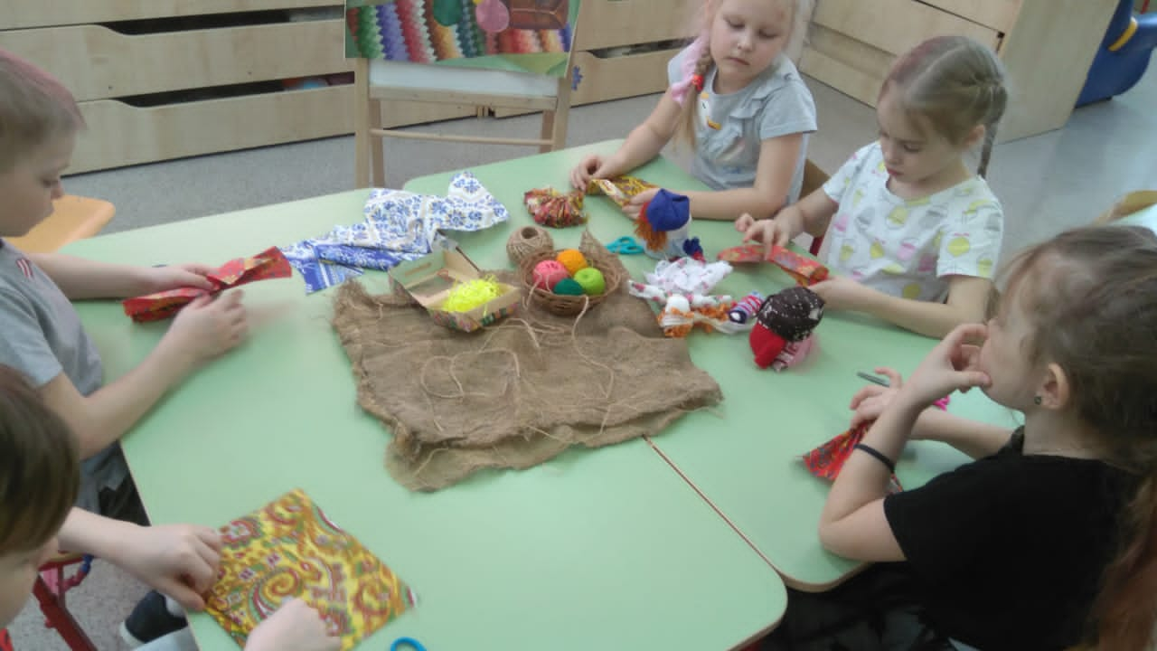
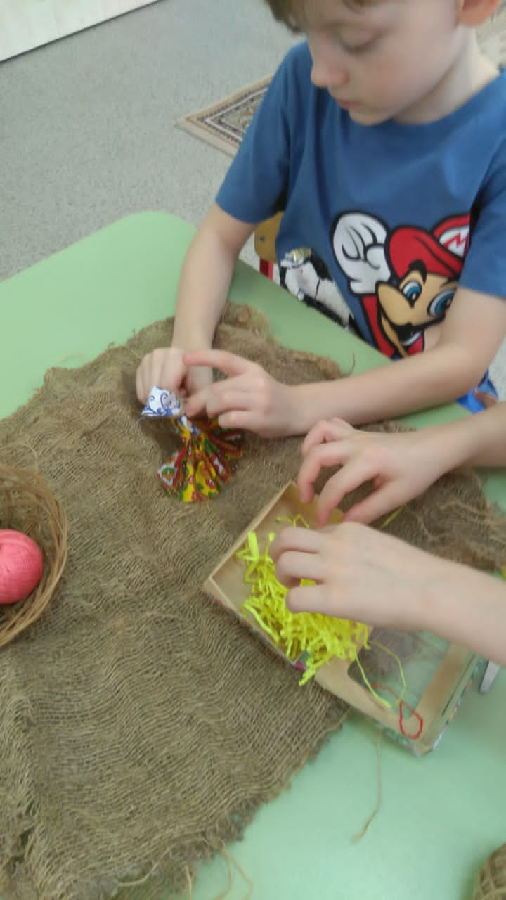

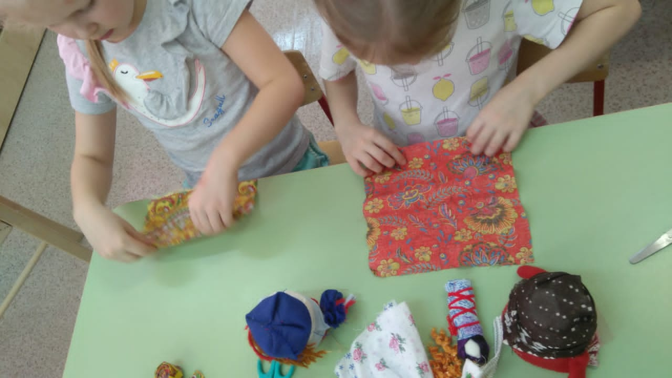

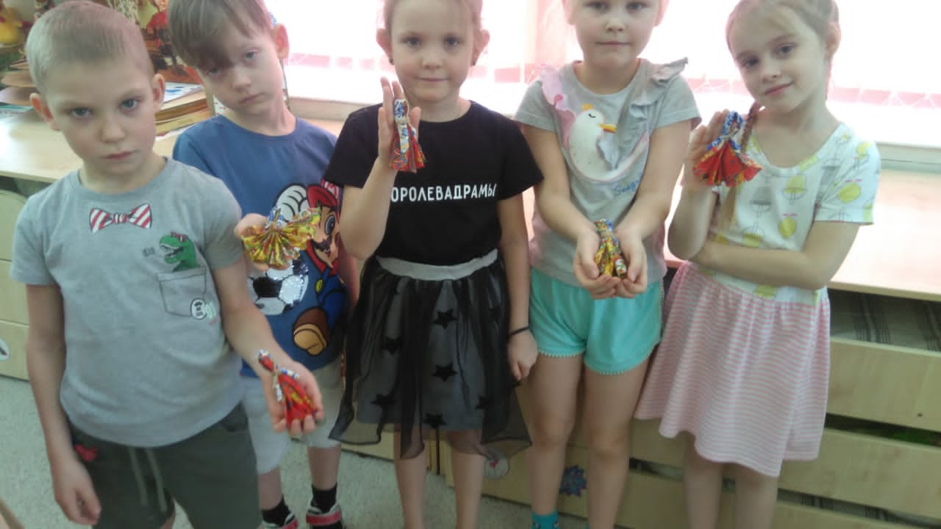

III этап. Заключительный.
1)Творческая выставка детских работ.
2)Совместное групповое создание книжки-самоделки «По дорогам сказок народов Сибири».
3)Трансляция результатов проектирования родителям.
4)Создание короткого видео-фильма, в котором мы отразили все этапы деятельности по данному проекту.

Вывод:
Заключительным этапом проекта стала итоговая выставка всех детских работ, выполненных в рамках проекта.
По завершению проекта расширены знания детей по теме народных художественных промыслов. У детей развился устойчивый интерес к изучению народного творчества, дети с большим интересом включались в различные виды продуктивной деятельности, рисовали, лепили, украшали свои головные уборы.
Благодаря проведенным занятиям, беседам, детским докладам и презентациям, игровой деятельности у детей закрепились и улучшились знания по данной теме, были решены задачи по обогащению словаря, развитию связной речи.
Вовлекли родителей в педагогический процесс ДОУ, укрепили заинтересованность в сотрудничестве с детским садом.
В целом проект оказался весьма познавательным, необычным, интересным, дети и родители увидели результаты своей деятельности.

Используемая литература, интернет-ресурсы:
- Арушанова А.Г. Речь и речевое общение детей: Книга для воспитателей детского сада. – М.1999г.
- Комарова Т.С. Изобразительная деятельность в детском саду. Конспекты занятий с детьми 6-7 лет». – М.: Мозаика-Синтез, 2020г.
- Князева О.Л., Маханева М.Д. Приобщение детей к истокам русской народной культуры. – СПб., 1997г.
- Международный образовательный портал МААМ.РУ (интернет- ресурс)

